# 机构知识库论文业绩分配模块使用说明

第一作者或通讯作者登录机构知识库后进入个人主页，可以看到已经匹配到业绩得分的成果情况，并且可选择某一条业绩进行业绩分分配。

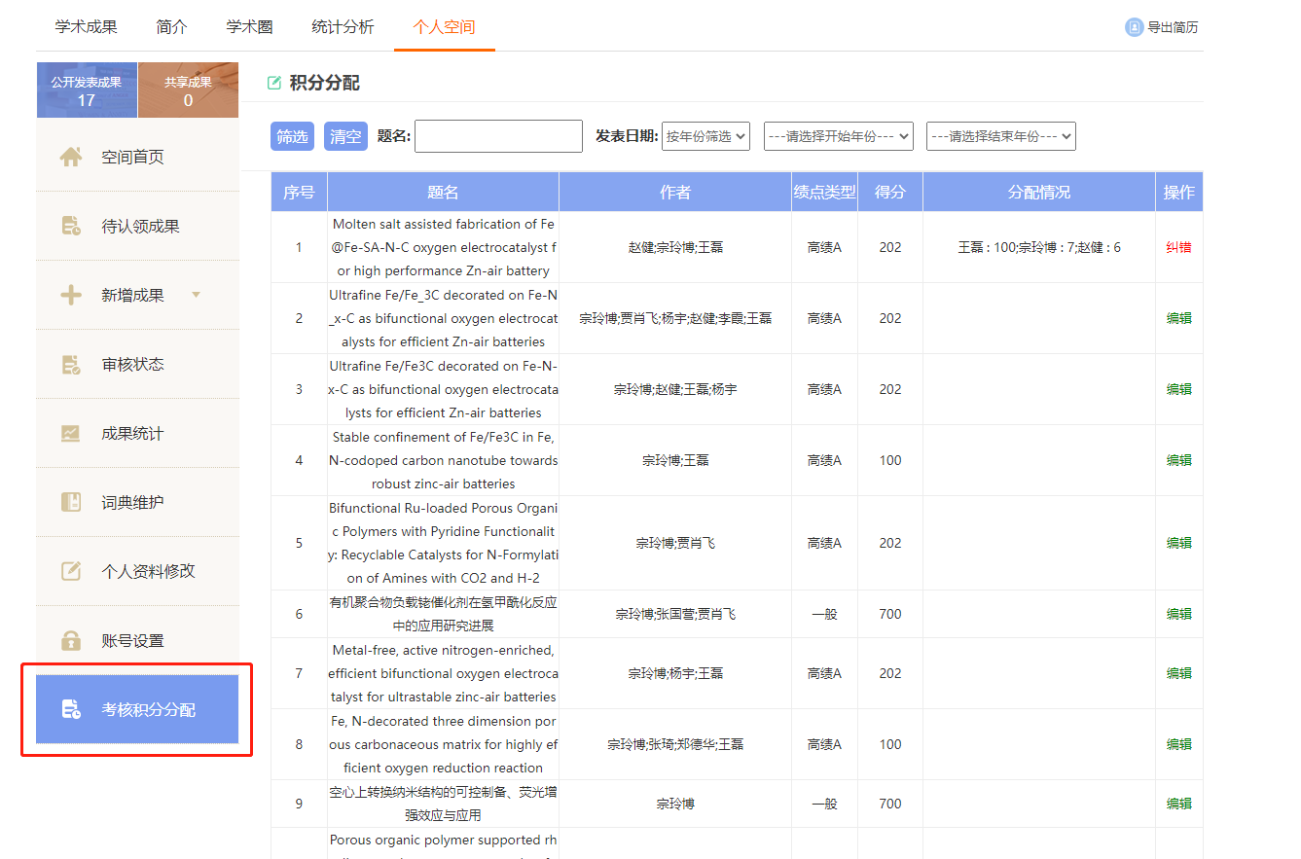

点击个人空间中的【考核积分分配】，可以看到与自己相关的所有已得分成果，**没有得分的成果，不会在这里显示。**

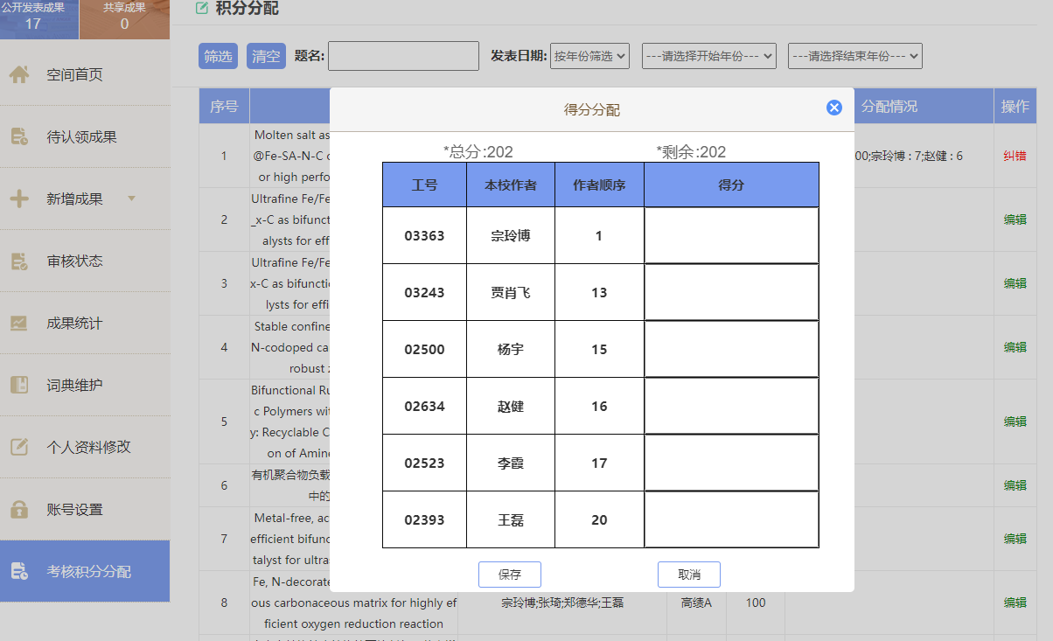

点击右边“编辑”按钮，即可对未分配积分的成果分配业绩得分。点击表格中“得分”栏空格，直接输入积分，点击保存即可完成分配。

每条成果只能分配一次积分，如分配错误可以点击**纠错按钮**，填写纠错理由通知管理员退回，如符合修改条件退回后作者可重新分配。